Bakfeestjes voor kinderen
Elisa de Lange
14017946
Klas 4E
2017/2018
Vrije keuzeopdracht
3 STP

Inhoud

1. Inleiding/aanleiding
2. Wat heb ik gedaan?
3. Leerdoelen
4. Urenverantwoording
Bijlage 1: Introductietekstje
Bijlage 2: Recepten
Bijlage 3: Foto's
Bijlage 4: Feedback opdrachtgevers

Inleiding/ aanleiding
Een grote hobby van mij is koken en bakken. Verder pas ik vaak op bij kinderen. Ik hoorde mijn oppaskinderen wel eens over kinderfeestjes waar zij naartoe gingen of het organiseren van zo'n feestje wanneer zij zelf jarig waren.
Ik merk dat steeds meer mensen geïnteresseerd raken in gezonde voeding, koken en bakken. Het leek mij daarom een leuk idee om mijn hobby’s te combineren en bakfeestjes te organiseren voor kinderen. Hierbij heb ik er expres voor gekozen om gezonde en minder gezonde recepten te combineren, maar daarbij wel een inleidend stukje te maken om de kinderen wel zo bewust mogelijk te maken van gezonde voeding en ze hier net wat meer over te leren. Hierbij vond ik het een leuke combinatie om informatief en actief te combineren.
Ik heb het idee eerst uitgewerkt op papier, waarna ik opdrachtgevers heb gevonden; De ouders van de kinderen. Een uitgebreid verslag hiervan en hoe het verder is gegaan is hieronder te lezen.
Drie van de vier ouders hebben ook achteraf een reactie gegeven. Deze zijn te vinden in bijlage 4.

2. Wat heb ik gedaan?
De recepten
Ik ben begonnen met het zoeken van leuke recepten voor verschillende leeftijdsgroepen. Dit leek mij belangrijk, omdat een kind van 6 iets heel anders kan maken dan een kind van 14 jaar. Daarom heb ik recepten gezocht voor kinderen tussen de 4 en 10 jaar en voor kinderen vanaf 10 jaar. Hierbij heb ik nog steeds gekeken naar iets moeilijkere recepten en wat makkelijkere. Zo kan iedereen iets maken op zijn eigen niveau.
Ook heb ik gekeken naar gezonde en minder gezonde recepten. Hiermee kan ik de kinderen leren dat een gezonder recept ook lekker kan zijn. Hierbij heb ik in de leeftijdscategorie van 4-10 jaar gekozen voor volkoren eierkoeken en minipizza's met groente. In de leeftijdscategorie vanaf 10 jaar heb ik gekozen voor een recept met zoetstof, recepten met volkoren meel en ook de minipizza's met groente.
Feestjes plannen
Ik heb vooral in mijn omgeving en mijn netwerk gevraagd of ik voor iemand iets kon betekenen. Uiteindelijk heb 4 feestjes kunnen doen. Eén in de leeftijd tot 10 jaar en drie in de leeftijd vanaf 10 jaar.
Voorbereiding
Ik heb de introductietekst geschreven. Ik heb hiervoor als bron het voedingscentrum gebruikt. Verder heb ik besloten om geen powerpoint presentatie te maken, omdat het dan echt als presentatie gezien wordt. Het is meer de bedoeling dat het als introductie gesprekje gezegd wordt en dat er tijdens het gesprek gekeken wordt hoe diep ik kan gaan en hoelang ik het kan maken. Het zijn kinderen, dus moet het op een leuke manier gebracht worden en niet te lang duren.
Daarna kon ik, met de ouders waar het feestje werd georganiseerd, overleg hebben. Hierin werd besproken welke recepten zij willen dat er gemaakt wordt en hoe alles georganiseerd gaat worden. Praktische zaken werden besproken.
Daarna kon ik inkopen gaan doen en kon ik de ingrediënten kopen die nodig waren voor de recepten.
Feestje
Tijdens de feestje is meestal het introductie tekstje vertelt. Alleen bij de kleine kinderen was dit niet echt handig. Daarna zijn groepen van 2-3 gemaakt om de recepten te maken. Sommige recepten als de pizza's en de eierkoeken, bij de kleine kinderen, werden door iedereen gemaakt. Ook kwam naar voren dat het liefst bij elk groepje een begeleider aanwezig was.
Na het bakken werden de baksel opgegeten en meegenomen naar huis.
Opruimen en nabespreken
Wanneer de kinderen opgehaald zijn is alles opgeruimd en heb ik gezorgd dat alles weer netjes en schoon was toen ik wegging.
Ook heb ik met de ouders gesproken hoe het ging. Het is toch altijd een gedoe om met zoveel mensen in de keuken te staan en een hele hoop troep te hebben, maar er werd wel echt positief gereageerd door zowel de ouders als de kinderen. Ze gaven aan dat ik het leuk deed en veel wist over voeding en bakken.

3. Leerdoelen
- Beter leren werken met kinderen. Ik zou graag in de toekomst willen werken met kinderen, dus wil ik zoveel mogelijk oefenen met het omgaan met kinderen. Dit is tijdens deze feestjes zeker gelukt. De kinderen vroegen veel aan mij en soms ging het natuurlijk ook een beetje mis (verkeerde producten werden door elkaar gegooid bijvoorbeeld). Ik moest hierdoor proberen niet boos te worden en het goed op te lossen. Ik ben erg blij dat ik dat heb kunnen doen. Ook heb ik geleerd dat het veel aandacht kost en dat het heel vermoeiend is om continu op de kinderen te moeten letten.
- Meer informatie te weten komen over voeding bij kinderen. Om mijzelf goed voor te bereiden op vragen van de kinderen en ouders en om het introductie tekstje te maken heb ik informatie opgezocht over voeding bij kinderen. Hiervoor heb ik vooral het voedingscentrum gebruikt. Ik heb hierdoor zeker meer geleerd over het eetgedrag en de behoeftes van kinderen.
- Meer bakervaring opdoen. Voordat ik de recepten voor de feestjes ging gebruiken vond ik het wel belangrijk om de recepten zelf een keer te proberen. Hierdoor werd voor mij duidelijk of de recepten te doen zijn voor de kinderen, waar de moeilijkheden zitten en of ze lekker zijn. Enkele recepten heb ik nog een beetje aangepast.
Ik heb de sinaasappelcake 2 keer moeten maken, omdat hij de eerste keer mislukt was. Ik heb toen wel getwijfeld om hem niet toe te voegen aan de lijst, maar omdat hij wel lekker was, hij zoetstof bevatte en veel ingrediënten bevatte wilde ik hem toch toevoegen. Kinderen met wat meer ervaring of die een uitdaging aan wilde gaan, konden voor dit recept kiezen.
- Verantwoordelijkheid nemen. Tijdens de feestjes was ik de begeleider van de kinderen. Dit betekent dat ik alles in goede banen moest leiden en dat ik verantwoordelijk was voor zowel de kinderen als het apparatuur van de ouders. Dit was soms best moeilijk, omdat het kinderen zijn die je dan goed in de gaten moet houden, maar er ook voor moet zorgen dat de recepten goed uitgevoerd worden. Gelukkig kreeg ik wel hulp van een paar volwassenen, omdat het anders niet te doen was voor mij alleen.
- Mijn communicatieve vaardigheden verbeteren. Tijdens de voorbereiding moest ik netjes omgaan met de ouders en afspraken met hen maken. Tijdens de feestjes moest ik de aandacht van de kinderen erbij zien te houden en de introductietekst op een goede manier overbrengen zodat het voor hen leuk en leerzaam was. Dit ging meestal wel goed. Sommige kinderen zijn niet geïnteresseerd in wat ik vertelde, maar de meesten vonden het wel leuk dat ik een stukje informatie met tips gaf.

4. Urenverantwoording:
Recepten uitzoeken 7 uur
Recepten een keer maken 20 uur
Feestjes regelen (datum prikken, recepten uitzoeken,
bespreken met ouders etc.) 6 uur
Introductie tekst maken 10 uur
Boodschappen doen 4x 1,5 6 uur
Feestjes voorbereiden 4x 2 uur 8 uur
Feestjes uitvoeren 4x 4 16 uur
Opruimen en nabespreken 4x 1,5 6 uur
Verslag maken 7 uur
Totaal 86 uur

Bijlage 1: Introductietest

Hallo allemaal, welkom!
Ik ben Elisa de Lange en ik ben student voeding en diëtetiek. Ik kom jullie vandaag helpen met het maken van allerlei lekkere dingen. Ik heb zoete en hartige recepten uitgekozen, zodat jullie zelf kunnen kiezen wat jullie leuk vinden om te doen. Ook zou ik jullie graag iets willen vertellen over gezond eten en drinken.
Om lekker in je vel te zitten en blij te zijn moet je goed en gezond eten. Zo wordt je ook minder snel ziek. Ik zou het leuk vinden om jullie een aantal tips te geven hoe je helemaal gezond bent en blijft
- Het is belangrijk om iedere dag 3 hoofdmaaltijden en 3 tussendoortjes te eten. Hiermee wordt bedoelt dat je elke dag een ontbijt een lunch en een warme maaltijd eet en daar tussenin een tussendoortje. Dit zorgt ervoor dat je alle voedingsstoffen binnenkrijgt en dat je een gezond gewicht behoudt.
- Eet iedere dag 150-200 gram groente per dag. Dit komt neer op 3-4 opscheplepels. Groenten bevatten allemaal gezonde vitamines en mineralen die ervoor zorgen dat je gezond blijft. Belangrijk bij groente is dat je goed moet variëren. Elke kleur groente (groen bijv. broccoli, spinazie, boontjes), wit (witlof), rood (bieten) hebben hun eigen goede stoffen en het is belangrijk om deze allemaal binnen te krijgen. Daarom is variatie heel belangrijk.
- Eet ook elke dag 1,5 tot 2 stuks fruit. Hier zitten ook allemaal vitamines en mineralen in. Ook bij fruit is variëren erg belangrijk. Elke kleur fruit zoals bijv. groen (kiwi), oranje (sinaasappel, mandarijn), rood (aardbeien, frambozen) hebben hun eigen goede stoffen en het is belangrijk om deze allemaal binnen te krijgen.
- Gebruik iedere dag 2-3x een zuivelproduct. Een zuivelproduct is bijvoorbeeld melk, yoghurt en kwark, maar ook het toetje na de warme maaltijd. In deze producten zit een mineraal (calcium) en een vitamine (vitamine D) die er samen voor zorgen dat je sterke botten krijgt.
- Kies het liefst voor bruine of volkoren graanproducten. Dit klinkt voor jullie waarschijnlijk heel vaag. Ik bedoel hiermee dat er verschillende soorten brood, pasta en rijst bestaan; donker en licht gekleurd. In de donkergekleurde soorten zitten veel vezels. Deze heb je nodig om goed te kunnen poepen. Ook krijg je minder snel honger als je deze soort hebt gegeten. Het is daarom belangrijk om zoveel mogelijk voor de donkere varianten te kiezen.
- Als we het dan toch over brood hebben is het heel goed om onder elke boterham een beetje boter te smeren. Ik weet dan heel veel kinderen het niet lekker vinden, maar het is wel heel gezond. Het bevat namelijk gezonde vetten en vitamines die je nodig hebt om goed te groeien. Er bestaan een hele boel soorten dus ga een keertje met papa of mama mee boodschappen doen om te kijken of je er eentje kunt proberen.
- Als laatste is het belangrijk voor elk kind om minimaal één uur per dag te bewegen. Hiermee bedoel ik dan sporten met gym of op je sportclub, maar ook buitenspelen in de pauze, dansen met vriendinnen of lopen/fietsen naar school.
Je hebt ook heus wel dagen dat je allemaal lekkere en ongezonde dingen mag eten, zoals met kerst en sinterklaas, maar ook bijvoorbeeld nu op je verjaardag of op een feestje. Ik heb daarom een paar gezonde recepten uitgekozen en een paar niet zo gezonde recepten waardoor we van alles wat kunnen proeven.
Laten we aan de slag gaan. Jullie verdelen in groepjes en kiezen elk een recept uit dat jullie willen maken. Daarna kijken we of dit allemaal lukt binnen de tijd en maken we een planning voor de oven en de koelkast. Succes!

Bijlage 2: Recepten

Recepten voor kinderen van 4-10 jaar

Eierkoek/ Cupcakes versieren
Ingrediënten:
- Volkoren eierkoeken/ muffins
- Chocolade hagelslag
- Vruchtenhagelslag
- Appelstroop
- Halvarine
- Chocoladepasta
- Jam
- Slagroom
- Appel
- Banaan

Bereiding:
Versier je eierkoek zo goed en zo mooi mogelijk

Kaasstengels maken
Ingrediënten:
- Pakje bladerdeeg
- Geraspte kaas
Bereiding:
- Verwarm de oven voor op 200 graden
- Snijd de plakjes bladerdeeg door midden en rol ze op tot een staafje
- Bestrooi de staafjes met geraspte kaas
- Bak de stengels 20 min.

Mini-pizza’s
Ingrediënten:
- pitabroodjes
- Tomatenpuree
- Verschillende soorten groenten
- Salami worst (of een andere soort worst)
- Tonijn
- Ananas
- Geraspte kaas en/of mozzarella

Bereiding:
- Verwarm de oven voor op 200 graden
- Snijd de pitabroodjes door midden. Dit is nu de pizzabodem
- Besmeer de pizza met wat tomatenpuree
- Beleg de pizza met allerlei lekkere groenten
- Bestrooi eventueel nog met wat kaas of mozzarella
- Bak de pizza 20 min.

Koekjes met chocoladestukjes
Voor 12 stuks
Ingrediënten
- 100 gram boter, op kamertemperatuur
- 170 gram lichtbruine basterdsuiker
- 1 eieren
- 200 gram bloem
- Half zakje bakpoeder
- 100 gram pure chocolade, grofgehakt
Bereiding
- -Verwarm de oven voor op 170 graden. Klop in een kom de boter en suiker goed door elkaar.
- Voeg het ei toe, klopt kort. Voeg bloem en bakpoeder toe en blijf kloppen tot alles is vermengd.
- Meng de stukjes chocolade door het beslag heen.
- Maak met 2 lepels bergjes op de bakplaat. Zorg dat de hoopjes voldoende ruimte om zich heen hebben omdat ze nog uitlopen.
- Bak de koeken 15-20 min. in de oven. Als je de koeken uit de oven haalt moeten ze nog even kort afkoelen op de bakplaat.

Recepten voor kinderen vanaf 10 jaar

Sinaasappelcake met pecannoten

Ingrediënten voor 1 cake:

- 3/4 sinaasappelschil (20 gram)
- 50 ml slagroom
- 45 gram margarine
- 3 eieren
- 100 gram volkorenbloem
- 32 druppels Natrena
- 50 gram Griekse yoghurt
- snufje zout
- 1 tl bakpoeder
- snufje kaneel
- 40 gram pecannoten (garneren)

Bereidingswijze:

- Boen de sinaasappel goed schoon en rasp 3/4 van de schil af of schil met de dunschiller en pureer de sinaasappelschillen en slagroom met de staafmixer tot een soort sinaasappelroom.
- Verwarm de margarine een beetje tot je het goed door het beslag kan mengen. Verwarm de oven voor op 180 graden (hetelucht 165 graden).
- Doe dan alle ingrediënten bij elkaar. Goed kloppen tot je een mooi egaal beslag hebt.
- Stort het beslag in cakevorm met bakpapier en bak ongeveer 30-40 minuten goudbruin en gaar. Na 20 minuten kan je er nog wat (pecan)noten op doen.
- Doe bij deze sinaasappelcake absoluut de gaarheidstest voor je 'm definitief uit de oven haalt! Steek een houten satéprikker in het hart van je sinaasappelcake. De prikker moet er schoon weer uitkomen. Als er nog deeg aanplakt is je cake nog niet gaar en verleng je de baktijd met 5 à 10 minuten. Hij is na ongeveer 35 minuten gaar.

Gezonde pannenkoeken
Ingrediënten:
  - 250 gram volkorenmeel
  - 3 eieren
  - 1 tl bakpoeder
  - 500 ml halfvolle melk
  - 1 tl kaneel
  - 2 appels
  - Snufje zout
  - Olijfolie om in te bakken
Bereiding:
- Doe de volkorenmeel, bakpoeder, kaneel en zout en roer door elkaar.
- Voeg de melk toe en mix door elkaar.
- Schil de appels, verwijder het klokhuis en snijd ze in plakken
- Verhit wat olie in een koekenpan en doe een schep van het beslag in de pan.
- Leg 2-3 plakken appel op het beslag
- Draai de pannenkoek om wanneer hij los begint te raken.
- Bak de pannenkoek aan de andere kant nog 1 min. en klaar!

Stroopwafel muffins
Ingrediënten:
  - 250 gr zelfrijzend bakmeel
  - 1 theelepel bakpoeder
  - 250 ml slagroom
  - 2 eieren
  - 120 gr suiker
  - 1 zakje mini stroopwafels (25 stuks)
  - 250 gr boter
  - 250 gr poedersuiker
  - 1 eetlepel water
  - 5 blokjes fudge
  - 50 ml slagroom
Bereiding:
  - Verwarm de oven op 190 graden. Doe de slagroom in een kom en voeg de suiker toe.
  - Klop met een garde (of kort met de mixer) door elkaar. Kluts de eieren erbij en mix er ook door.
  - Zeef het bakmeel en bakpoeder bij het natte mengsel en spatel er kort door.
  - Leg 6 mini stroopwafels apart en hak de rest grof. Voeg de gehakte stroopwafels toe aan het beslag en schep er kort doorheen.
  - Vul de muffinvormpjes met het beslag tot net onder de rand.
  - Bak de muffins in ca 25 tot 30 mooi bruin. Als je merkt dat ze snel bruin worden zet je ze iets lager in de oven of minder je de temperatuur naar 180 graden.
  - Laat de muffins afkoelen. Mix ondertussen de boter met poedersuiker en water tot een crème en zet apart.
  - Smelt de fudge au bain-marie in een pannetje samen met de slagroom. Roer ondertussen een paar keer door tot er een karamelsaus is ontstaan.
  - Doe de botercrème in een spuitzak en maak toefjes op de stroopwafelmuffins. Halveer de overige stroopwafeltjes en steek deze in de toef. Bedruip als laatste wat karamelsaus er over als deze is afgekoeld.

Gezonde mueslirepen
Ingrediënten:
  - 200 gram pure chocolade (85%)
  - 60 gram walnoten
  - 2 rijstwafels
  - 30 gram kokosrasp
Bereiding:
  - Spelt de chocolade au bain-marie.
  - Hak ondertussen de walnoten in kleinere stukjes. Doe dit ook met de rijstwafel
  - Doe de kokosrasp, walnoten en rijstwafels bij de chocolade en meng goed door
  - Doe wat plastic folie in een schaal en giet het mengsel erin.
  - Laat 2 uur stijf worden in de koelkast
  - Snijd kleine blokken uit de hard geworden plaat (ongeveer 8 stuks)

Havermout muffins
Ingrediënten:
  - 200 g winterpeen
  - 275 g volkorenmeel
  - 1 mespunt zout
  - 3 tl bakpoeder
  - 1 tl kaneel
  - 150 g rietsuiker
  - 3 el vloeibare honing
  - 310 ml karnemelk
  - 80 ml zonnebloemolie (fles 500 ml)
  - 1 middelgroot ei
  - 150 g verse blauwe bessen
  - 75 g havermout
Bereiding:
  - Verwarm de oven voor op 180 °C. Schil en rasp de winterpeen.
  - Meng in een kom het meel, zout, de bakpoeder, kaneel en suiker. Meng in een andere kom de honing, karnemelk, olie en het ei tot een gladde massa. Voeg het honingmengsel toe aan het meelmengsel en spatel goed door elkaar. Roer voorzichtig de winterpeen, bessen en havermout erdoor.
  - Doe de papieren vormpjes in de muffinvorm en verdeel met 2 lepels het beslag erover. Bak de muffins in ca. 25 min. gaar in de oven. Steek er tegen het einde van de baktijd een satéprikker in een muffin; komt de prikker er schoon en droog uit, dan zijn de muffins gaar. Neem uit de oven en laat in de vorm helemaal afkoelen.

Mini-pizza’s
Ingrediënten:
- pitabroodjes
- Tomatenpuree
- Verschillende soorten groenten
- Salami worst (of een andere soort worst)
- Tonijn
- Ananas
- Geraspte kaas en/of mozzarella

Bereiding:
- Verwarm de oven voor op 200 graden
- Snijd de pitabroodjes door midden. Dit is nu de pizzabodem
- Besmeer de pizza met wat tomatenpuree
- Beleg de pizza met allerlei lekkere groenten
- Bestrooi eventueel nog met wat kaas of mozzarella
- Bak de pizza 20 min.

Bijlage 3: Foto's
Om privacy redenen wilden de meeste ouders liever niet dat ik de kinderen op de foto zette. Twee meiden waren al 16 en hebben zelf toestemming gegeven. Wel heb ik een aantal foto's van de gemaakte gerechten.
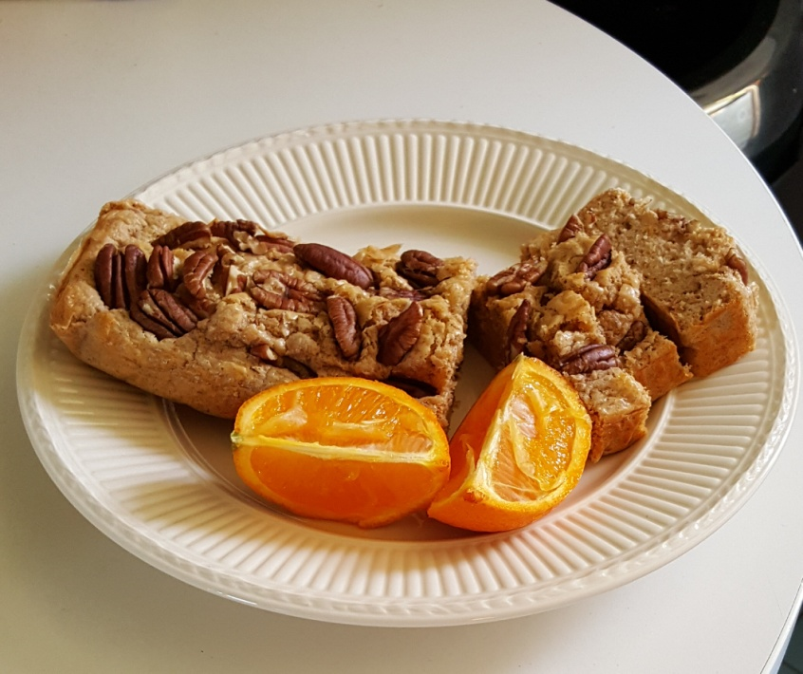

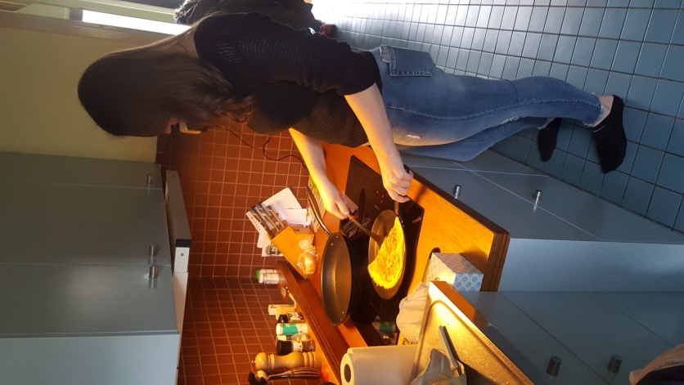

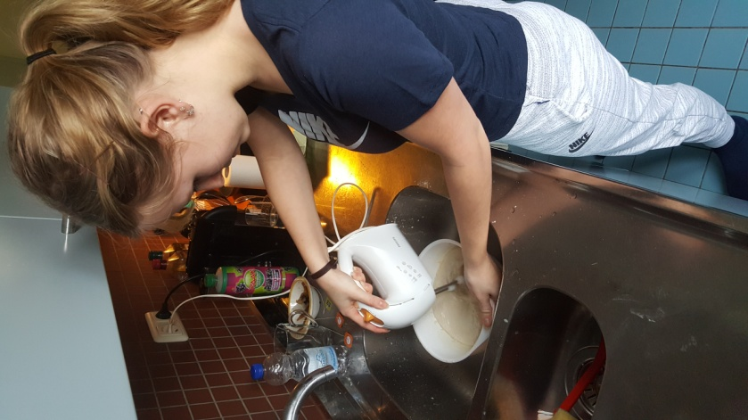

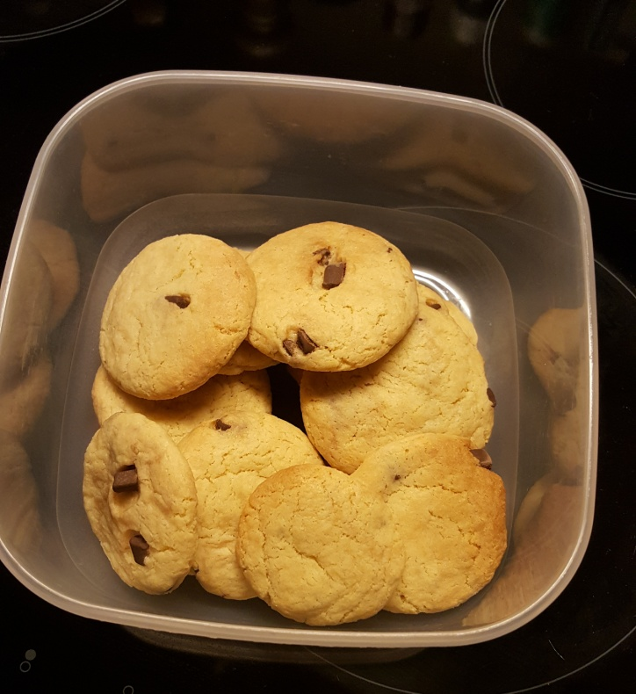

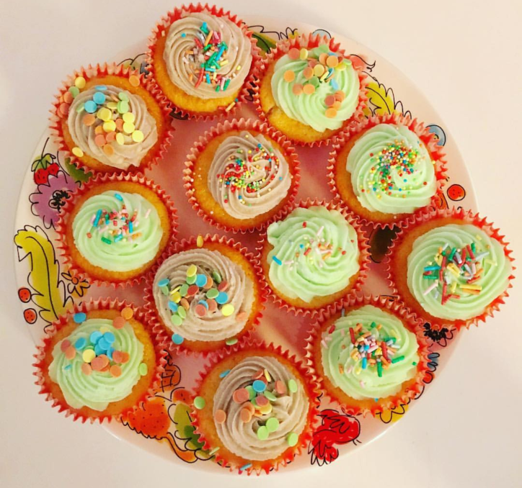

Bijlage 4: Feedback opdrachtgevers

